Brillux Fensterbank Zubehör

Brillux

Eigenschaften

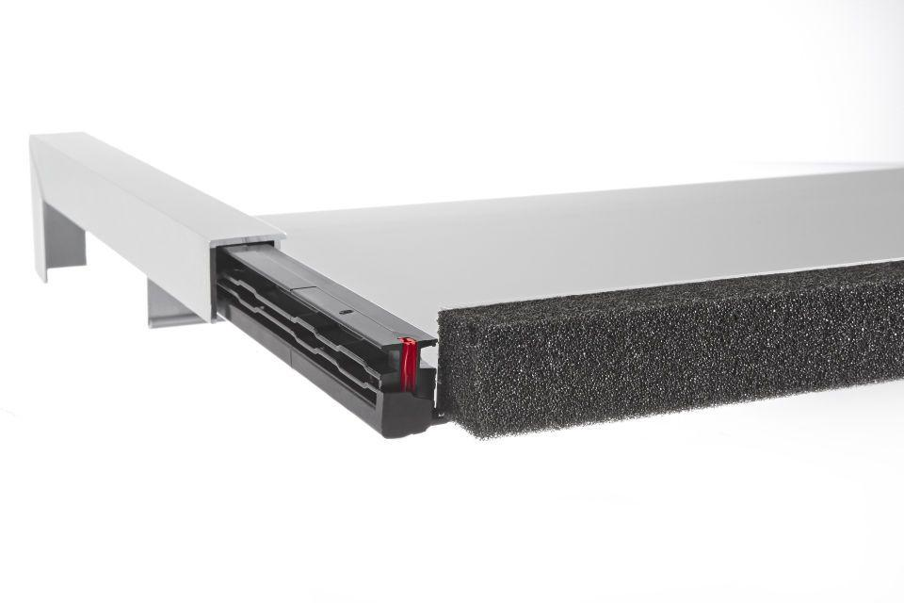

Farbton

anthrazit, beige, braun, bronze, grau, schwarz, silber, weiß

Werkstoff

Aluminium, Hartschaum, Kunststoff, Mineralwolle

Breite (mm)

22,00 - 80,00

Länge (mm)

22,00 - 400,00

Stärke (mm)

20,00 - 45,00

Tiefe (mm)

200,00 - 400,00

Brandverhalten

A1, B2, E

Gefälle

2.5°, 5°

RAL-Nummer

7016

Dichte (kg/m³)

34,00 - 180,00

Temperaturbeständigkeit (°C)

-40,00 - 80,00

Wärmeleitfähigkeit (W/(m\*K))

0,03 - 0,04

Ausführung

auf Gehrung schneiden, Butylfensterbankdichtband mit Alu-Kaschierung mit selbstklebendem und modifiziertem Polymerkautschuk, vorgefertigte Eckausführung, Butylfensterbankdichtband mit Alu-Kaschierung mit selbstklebendem und modifiziertem Polymerkautschuk, individuell zuschneidbar, Grundprofil mit EPDM-Dichtung und Führungsnut, umgreifende kleine Lasche im Bereich des Fensterbank-Anschraubsteges, Kunststoffprofile in spezieller Eckausbildung mit integrierter Profilierung und Abdichtlippen im Unterteil, individuell kürzbar, Selbstklebend, spezielle Schall dämmende Unterlage, zur Vermeidung von Trommel-Effekten, Werkseitig mit Dichtband und Lochung zum Anschrauben versehen, keilförmige XPS-Hartschaum-Dämmplatte mit einseitiger grauer Glasfaserverbundbeschichtung und einseitig integriertem und flexiblem Gewebestreifen, mit Scharniertechnologie oder Tropfkantenprofil mit transparenter Tropfkante., keilförmige Mineralwolle-Dämmplatte mit einseitiger grauer Glasfaserverbundbeschichtung und einseitig integriertem und flexiblem Gewebestreifen, mit Scharniertechnologie oder Tropfkantenprofil mit transparenter Tropfkante., Maueranker aus unbehandeltem Aluminium, Schrauben aus V2A mit Kunststoffkappen zur Abdeckung und Abdichtung

Anwendungsbereich

Abdichten der Anschlussfugen bei der Ausbildung einer dichten und zweiten Entwässerungsebene im TS-Vario Fensterbanksystem, Verbindung einzelner Fensterbankstücke bei 90° Außenecken, marktübliche ALU-Fensterbänke, marktübliche Natustein-Fensterbänke , fertig verputzte Laibungen ohne Laibungsplatte, definierten Verklebung der Fensterbank, Herstellung eines gezielten Wasserablaufs, Verbindung einzelner Fensterbankstücke bei Überlängen, Verbindung einzelner Fensterbankstücke bei 90° Innenecken, Fensterbank-Unterlage, Ausbildung einer dichten Entwässerungsebene, Überbrückung des Dämmstoffs, Stabilisierung der Fensterbank, Zur Befestigung der Fensterbank bei der Montage

Breite in mm

25/55 asymmetrisch geteilt

Länge in mm

50 bis 130, passend zur Fensterbankausladung, 195 bis 360, 3000, auf Maß, 150 bis 180

Ausladung in mm

380 bis 400, 500, 50 bis 130, 140 bis 180, 195 bis 360, 300, 200, 400, 600

Höhe in mm

50, durch Sollbruchfalz auf 30 und 35 mm anpassbar

Höhe der Vorderkante

≥ 10 mm

Überstand

140 bis 260, 110 bis 140, 90 bis 110, 260 bis 360